财汇网设计文档
财经头条

财经头条：爬取各大财经网站的头条新闻
其中数据库表统一对应为：HEADLINE_FINANCENEWS_RESOURCE_TABLE：其中KEYID为自动生成的UUID。
财经头条爬取规则，每天早上5点-晚上12:00 每隔一小时爬取一次，其它时间不爬取

- 央视网财经头条：
爬取地址为：http://jingji.cntv.cn/stock/index.shtml
爬取的示意图为：
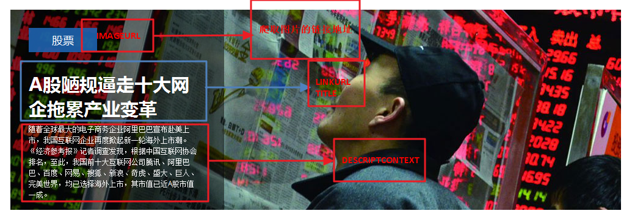
其中：NEWSFLAG ---->MACRO ; SOURCEFLAG---->CCTVCHINA
PUBDATE --->当前系统的运营时间
其爬取的数据源信息为：
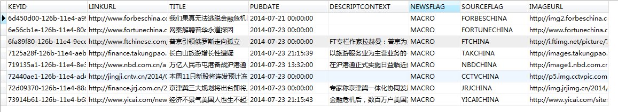

- 福布斯中文网股票头条：
爬取网址为：http://www.forbeschina.com/investment/stock/
爬取的示意图为：
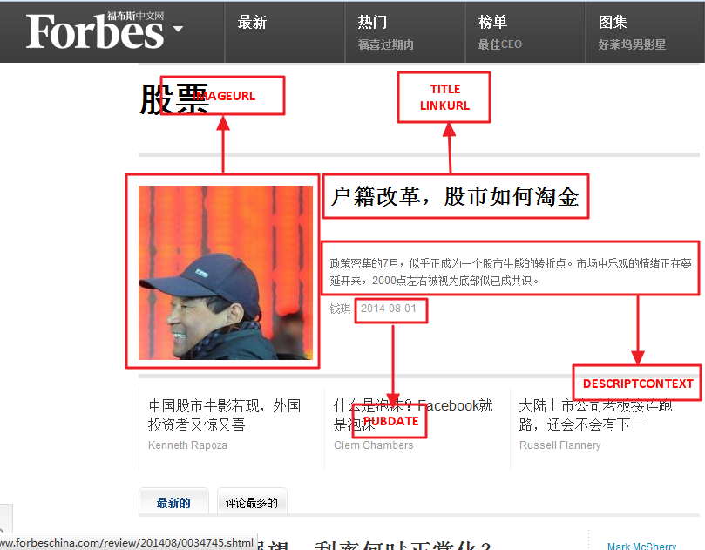
其中：NEWSFLAG ----> MACRO , SOURCEFLAG----> FORBESCHINA

- 财富中文网头条：
爬取网址为：http://www.fortunechina.com/
爬取的示意图为：
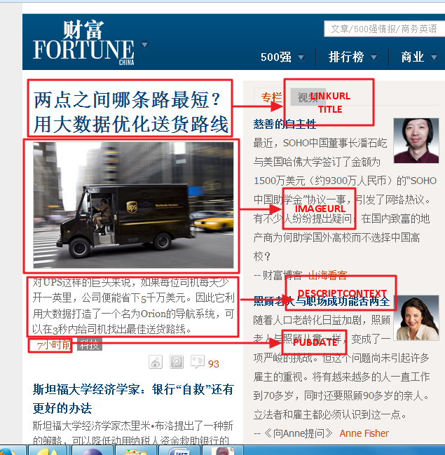
其中：NEWSFLAG ----> MACRO , SOURCEFLAG----> FORTUNECHINA

- FT中文网财经头条：
爬取的网址为：http://www.ftchinese.com/
爬取的示意图：
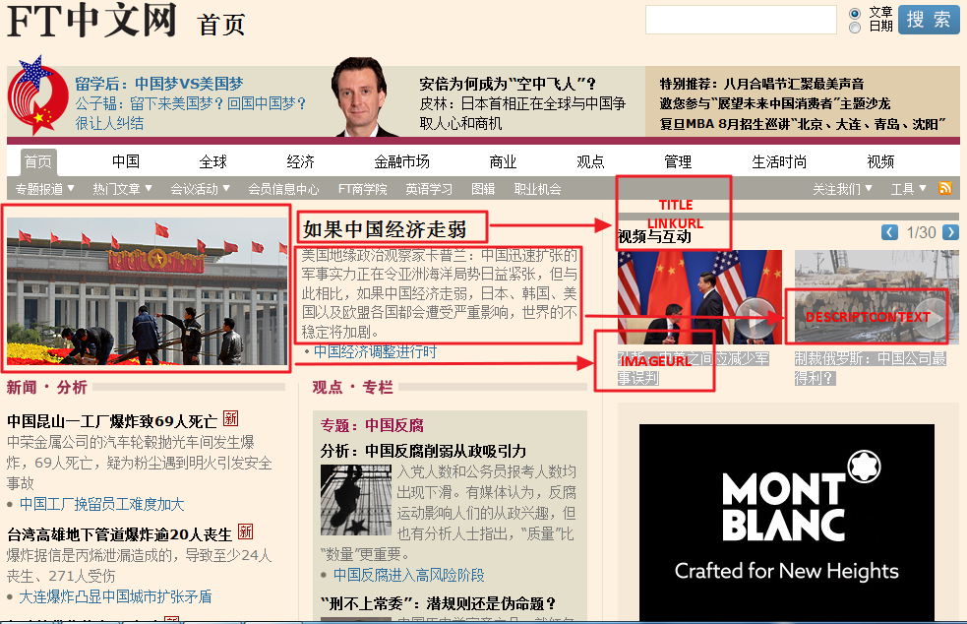
其中：NEWSFLAG ----> MACRO , SOURCEFLAG----> FTCHINA， PUBDATE--->为运营当天时间

- 金融界财经头条：
爬取的网站地址：http://finance.jrj.com.cn/
爬取的示意图为：
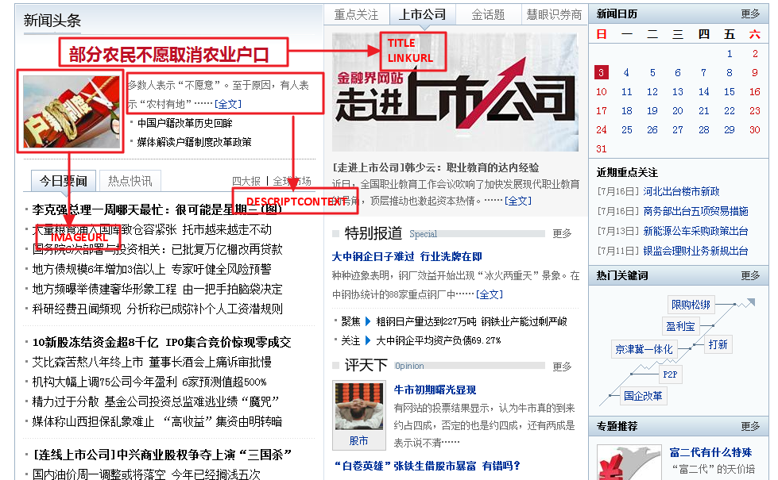
其中：NEWSFLAG ----> MACRO , SOURCEFLAG----> JRJCHINA， PUBDATE--->为运营当天时间

- 大公财经头条：
爬取地址为：http://finance.takungpao.com/
爬取的示意图为：
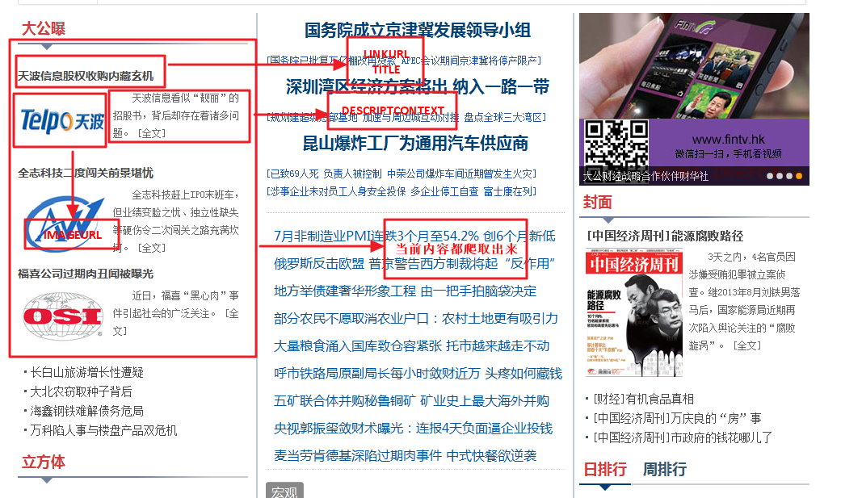
其中：NEWSFLAG ----> MACRO , SOURCEFLAG----> TAKCHINA， PUBDATE--->为运营当天时间

- 一财网头条财经（新增加）：
爬取网站地址为：http://www.yicai.com/
爬取的示意图为：---爬取的为标签为1的头条，其它的都废弃
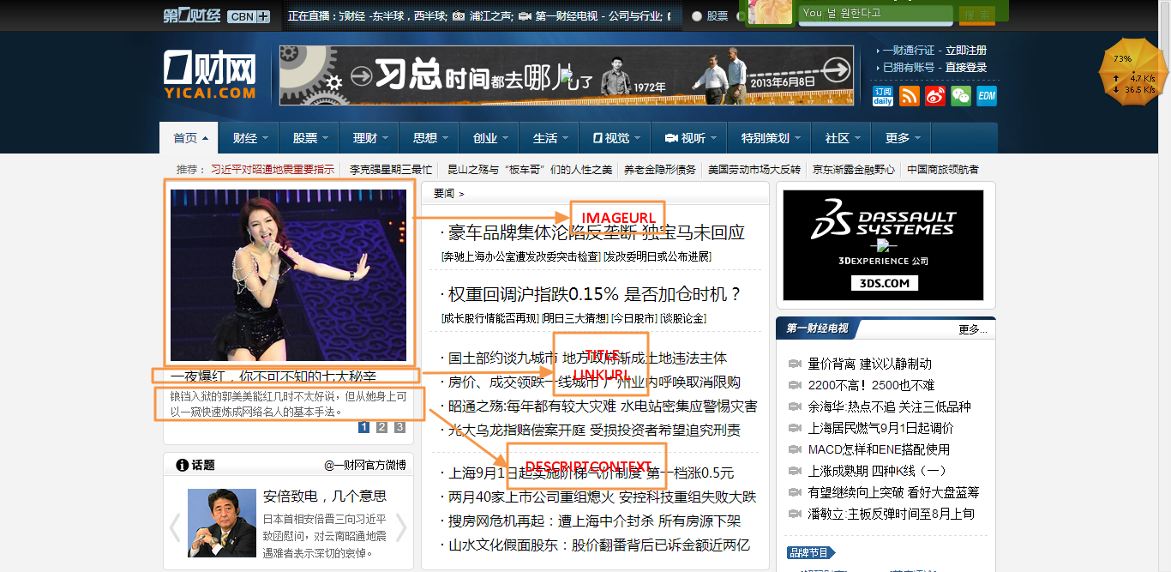
其中：NEWSFLAG ----> MACRO , SOURCEFLAG----> YICAICHINA， PUBDATE--->为运营当天时间

- 华尔街见闻财经头条（新增加）：
爬取的网站地址为：http://wallstreetcn.com/
爬取的示意图为：

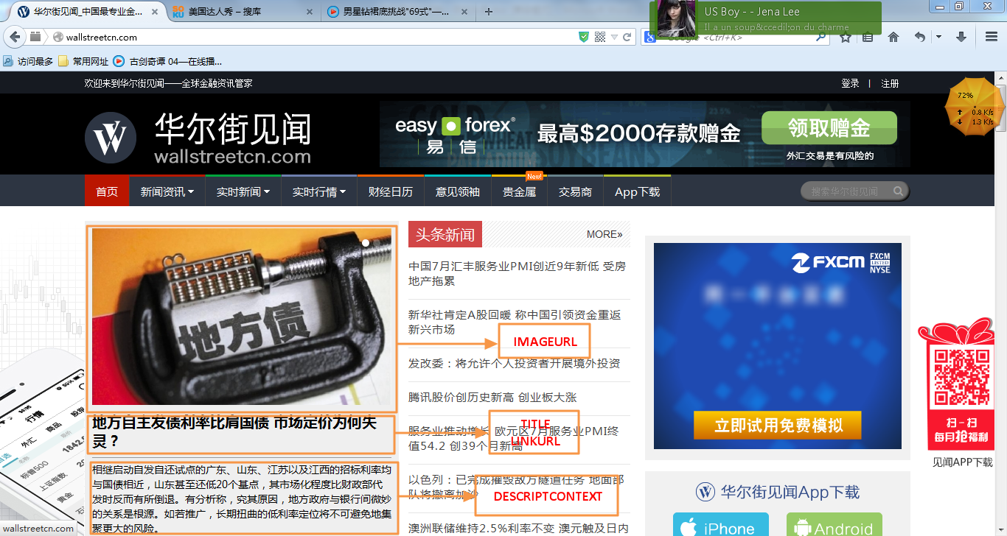
其中：NEWSFLAG ----> MACRO , SOURCEFLAG----> HEJCHINA， PUBDATE--->为运营当天时间

